Identificación de rasgos morfológicos para una rápida diferenciación de sardina austral y sardina común.
Identification of morphologic traits for a rapid differentiation of Fuegian sardine and Chilean herring.

Antonio Aranis^{1*}, Gonzalo Muñoz¹, JC Quiroz¹, Rodrigo Wiff², Alejandra Gómez¹ y Mauricio A. Barrientos³
¹División de Investigación Pesquera, Instituto de Fomento Pesquero (IFOP). A. Blanco 839, Valparaíso. Chile.
²Departamento de Oceanografía, Universidad de Concepción. Barrio Universitario S/N, Concepción. Chile.
³Instituto de Matemáticas, Pontificia Universidad Católica de Valparaíso, Blanco Viel 596, Cerro Barón, Valparaíso, Chile

Abstract:
The artisanal purse seiner multiespecies fishery which operates in the interior waters of Chiloé Island captures Chilean herring (Strangomera bentincki) and Fuegian sardine (Sprattus fuegensis) at the same time in the same area. These species have very similar external morphology making difficult the species identification in the field, even for an experience scientific observer. Therefore, the aim of this work is to propose which external morphologic trait(s) should be considered for a rapid identification of these species in the field. During April 2008, 60 individuals of Chilean herring and 79 of Fuegian sardine were collected in landing ports of the X region of Chile. Once in the laboratory, individuals collected were identified at the level of specie and the following measurements were recorded: total length, head length, snout, eye orbital and post-orbital. Before the analysis, all measurements were standardized. Using multivariate statistics including principal component analysis, MANOVA, ANOVA and linear discriminant analysis we found that the post-orbital measurement is the morphological trait which shows the largest differentiation between species. We conclude that post-orbital measurement is the single external morphological traits which enable a rapid identification of these species in the field. The results of this research can be taken as a baseline analysis upon the generation of field guides, and thus, supporting the species identification by scientific observers.

Keywords: Chilean herring, fuegian sardine, multivariate analysis, species identification.

Resumen:
La pesquería artesanal de cerco multiespecífica que opera en aguas interiores de Chiloé sardina común (Strangomera bentincki) y sardina austral (Sprattus fuegensis) al mismo tiempo y en la misma área. Debido a la gran similitud morfológica externa que presentan estas dos peces, la identificación de especies en terreno es difícil, aun para observadores científicos experimentados. Por lo tanto el objetivo de este trabajo es proponer cual o cuales rasgos morfométricos externos debiesen ser considerados para propiciar una rápida identificación de estas especies en terreno. Durante abril del 2008 se muestrearon 60 individuos de sardina común y 79 de sardina austral en puertos de desembarques de la X región de Chile. En laboratorio se identificaron los individuos a nivel de especie y se le registraron las siguientes medidas: longitud total, longitud de la cabeza, preórbita, órbita y posórbita. Previo a su análisis, las medidas morfométricas fueron estandarizadas. Usando estadística multivariada que incluye análisis de componentes principales, MANOVA, ANOVA y Análisis lineal discriminante se indica que la medida de posórbita es el carácter morfométrico que presentan mayor diferenciación entre especies. Se concluye que la medida de posórbita es por si sola un carácter morfométrico externo que posibilita una rápida identificación de estas especies en terreno. Los resultados de esta investigación pueden ser tomados como línea base para la generación de guías de campo que apoyen en trabajo de identificación de especies de los observadores científicos.

Palabras Clave: Sardina común, sardina austral, análisis multivariado, identificación de especies.

*Autor Corresponsal: A. Aranis (antonio.aranis@ifop.cl)

Introducción
La pesca de pelágicos es altamente multiespecífica, donde diversas especies son capturadas durante la misma operación de pesca (Escribano et al, 2003; Aranis et al, 2011a). Dicha multiespecificidad genera problemas asociados a la identificación y estimación de la proporción de especies en las capturas, la cual tiene una alta importancia en la determinación de la mortalidad por pesca especie-específica que permita un adecuado manejo de los recursos pesqueros. En Chile, la pesca de pequeños pelágicos es una de las actividades más importantes tanto para la pesca industrial como artesanal destacando entre las principales especies a la anchoveta (Engraulis ringens), sardina común (Strangomera bentincki) y en los años más recientes la sardina austral (Sprattus fuegensis). Esta última especie es principalmente capturada por la flota de cerco artesanal que opera en aguas interiores de Chiloé (41°30’-42°39’ LS y 72°30’-73°45’LO) y que tiene como puerto principal de desembarque Calbuco y secundariamente Chinquihue en la X región de Chile. Desde el año 2005, esta especie es capturada como parte de una pesquería pelágica multiespecífica que opera principalmente sobre sardina austral, siendo especies secundarias la sardina común, anchoveta, jurel (Trachurus murphyi) y pejerrey de mar (Odontesthes regia). Estas especies son vulnerables al arte de pesca, simultáneamente y en el mismo lugar, originando lances de pesca que regularmente contienen mezcla de las especies nombradas. Estas especies son principalmente destinadas a la producción de harina y también secundariamente son usadas como carnada o para consumo humano. A nivel de identificación de especies en la captura, la concurrencia de sardina austral y sardina común presenta los mayores desafíos para los observadores científicos, debido a la gran similitud morfológica que presentan estas dos especies (Aranis et al, 2007).
Desde un punto de vista taxonómico, Whitehead (1985) destaca principalmente cuatro caracteres morfológicos que no se encuentran en sardina común y que permiten identificar a la sardina austral. Estos rasgos están principalmente asociados a las características morfológicas de la cabeza de los individuos y pueden ser separados en los siguientes: (i) la ausencia de una bulla timpánica (elevación sobre el piso de la fosa pre-epiótica) (ii) mandibula inferior ligeramente proyectada (iii) dientes sobre la lengua y raramente sobre el vomer (iv) vientre con quilla formada por escudetes óseos. Aunque estos caracteres morfológicos son considerados suficientes para la identificación de sardina austral en laboratorio, estos son difíciles de evaluar en terreno, incluso para observadores científicos entrenados.
Si bien, el acelerado desarrollo de la actividad pesquera sobre sardina austral ha posibilitado el conocimiento de algunos aspectos de la historia de vida (Aranis et al, 2011b; Leal et al, 2011), la identificación de sardina austral en terreno aún sigue siendo un aspecto complejo y que potencialmente podría incluir un sesgo importante en las estimaciones de abundancia de este recurso. En este contexto, el principal objetivo del presente trabajo es evaluar mediante técnicas estadísticas las diferencias morfológicas de la cabeza de sardina austral y sardina común, que permita identificar rasgos para la rápida diferenciación de estas especies en terreno.
Materiales y métodos
Muestreo
Entre el 7 y 21 de abril de 2008, 60 ejemplares de sardina común y 79 de sardina austral fueron muestreados en los puertos de desembarque de Calbuco y Chinquihue en la X región. Los individuos muestreados provienen de faenas de pesca de cerco artesanal llevadas a cabo en aguas interiores de la Isla de Chiloé, entre los 41º30' y 43º30' LS. Este muestreo se enmarcó en el programa de monitoreo biológico-pesquero llevado a cabo por el Instituto de Fomento Pesquero (IFOP). Los análisis de los indicadores pesqueros y biológicos fueron implementados al nivel de especie y bajo una componente temporal-espacial que es coherente con la actividad de la flota pesquera. De este modo, el diseño de muestreo corresponde al tipo estratificado simple, en donde se seleccionaron en tierra los ejemplares provenientes de embarcaciones artesanales. Para mayor detalle sobre el diseño de muestreo ver Young et al., (2003).
Los peces muestreados fueron inyectados con formalina concentrada en la cavidad visceral y branquial, conservándose el individuo entero en contenedores con formalina al 10%. Los ejemplares se encontraron en un buen estado de preservación para su análisis en laboratorio. Los individuos muestreados fueron clasificados a nivel de especie usando las claves de reconocimiento de sardinas en: Norman (1937), Fowler (1951) y Whitehead op cit. Posteriormente, a todos los ejemplares se le realizaron las siguientes mediciones con 1 mm precisión: longitud de la cabeza (lc), preórbita (po), órbita (o) y posórbita (poso) (Fig. 1).

Análisis estadísticos
Para comparar las medidas lineales (lc, po, o, poso) entre especies, se implementaron tres análisis estadísticos multivariados sobre el conjunto de medidas observadas y estandarizadas. La estandarización de las medidas lineales po, o y poso, corresponde al cociente entre éstas y la longitud de la cabeza del pez (po/lc, o/lc, poso/lc), mientras que la estandarización de la longitud de la cabeza (lc) se realizó incorporando la longitud total del pez (lc/lt). Esta estandarización tiene la finalidad de comparar las medidas lineales en términos proporcionales a cada individuo.
Debido a que las medidas lineales observadas de la cabeza del pez presentan una alta correlación intra-especifica (Tabla 1), se utilizó un Análisis de Componentes Principales (ACP). Las dos primeras componentes principales fueron retenidas para el análisis posterior. Como complemento al ACP, se implementó un Análisis de Varianza Multivariado (MANOVA) utilizando la especie como variable predictora y las medidas lineales estandarizadas como variables dependientes. El MANOVA posibilita explorar posibles diferencias en las medidas lineales que sean explicadas por la categoría especie. Paralelamente se utilizaron análisis univariados de varianza (ANOVA, test-F) sobre los valores propios del MANOVA con objeto de discriminar que conjunto de medidas lineales son explicada con mayor significancia estadística por el predictor lineal, en este caso la categoría especie. Para explorar posibles cambios en las medidas lineales a través de los tamaños de los peces, se implementó un segundo MANOVA que incorpora como predictor lineal la longitud de los peces en forma de categoría de tamaños.
Finalmente, por medio de un Análisis Discriminante Lineal (ADL) se exploró las diferencias dentro y entre la categoría especie explicadas por las medidas lineales estandarizadas. El desempeño del ADL fue evaluado por un proceso de validación cruzada que utiliza un remuestreo Montecarlo de las medidas lineales estandarizadas. Se utilizó un conjunto de 70 medidas lineales (aprox. 50%) para predecir la clasificación de las medidas no incluidas en el remuestreo, evaluando 5000 realizaciones.

Resultados
Una inspección visual de los tamaños de los peces muestra una persistente sobreposición en las medidas lineales entre especies (Fig. 2), lo que supone un adecuado balance en las muestras en términos de la longitud total de los peces. Conjuntamente, las medidas lineales de la cabeza en ambas sardinas muestran similares rangos de tamaños, con medianas muy próximas y rangos intercuartiles sobrepuestos (Fig. 2).
El ACP de las mediciones lineales estandarizadas (Fig. 3) muestra que la primera componente principal (CP1), que explica un 59% de la varianza entre mediciones, desagrega dos grupos de observaciones y es explicado por la correlación negativa (-0.985) con la medida poso y las correlaciones positivas con las medidas o (0.757) y po (0.860). No obstante las primeras dos componentes principales (CP1-CP2) explican un 76% de la varianza total, el largo de la cabeza (lc) muestra una baja correlación con CP1 y CP2, indicando que no es una medida relevante para explicar la segregación a lo largo del CP1 (Fig. 3).
Si bien el objetivo principal del ACP es reducir la dimensionalidad y colinealidad de variables, los puntajes factoriales (Fig. 3) muestran importantes evidencias de que al menos tres de las medidas lineales de la cabeza del pez (poso, o, po), pueden ser utilizadas como descriptores para la diferenciación de las dos especies de sardinas. Esto es respaldado por los resultados del MANOVA, los que indican que el promedio y varianza de las medidas lineales son significativamente diferentes entre especies (Pillai=0.85, F=171.7, P<0.05; Tabla 2). Los análisis univariados que utilizan el test-F para cada una de las cuatro medidas lineales incorporadas en el MANOVA, cuyo objetivo es discriminar en cual especie y medida lineal se concentran las diferencias, muestran que las medidas poso y po son altamente significativas (mayor valor-F), mientras que las medidas o y lc sugieren una menor evidencia para la diferenciación de especies (Tabla 3).
Una categorización cada 20 mm de la longitud total de los peces (catL) incorporada como predictor del MANOVA, indica que efectivamente la interacción entre especie y catL detecta diferencias significativas (Pillai=1.29, F=6.79, P<0.05; Tabla 2), señalando que los cambios en las medidas lineales a través del tamaño del pez son diferentes entre especies.

La Fig. 4 muestra las diferencias entre especies para las medidas lineales poso y po estandarizadas al tamaño de la cabeza (poso/lc y po/lc) y a lo largo de las categorías de tamaños (catL). Las medidas lineales muestran que los cuartiles de la medida po se sobreponen levemente y existe una notoria separación en el caso de la medida poso, que son consistentes con los resultados del MANOVA al detectar que estas medidas entregan la mayor significancia estadística para discriminar entre especies. Por otro lado, la Fig. 4 muestra que no existen cambios sistemáticos a través de catL que hagan suponer un efecto ontogénico en la variabilidad de las medidas lineales, y obviando las medidas poso en las categorías de tamaños intermedios (catL=3-4) realizadas en sardina austral, los cuartiles de las medidas a través de catL detectan una sostenida estabilidad.

Complementariamente, los resultados del ADL respaldan las diferencias entre especies (Fig. 5), segregando a lo largo de los valores discriminantes dos grupos que corresponden a sardina austral (valores negativos) y sardina común (valores positivos). Un pequeño grupo de sardina austral, con baja densidad de clasificación, es erróneamente asignado por el ADL debido a que muestra similitudes en las medidas poso y po en categorías de tamaños intermedias, resultados que son consistentes con las otras técnicas multivariadas. El éxito de clasificación del ADL (Tabla 4) indica una fuerte separación entre especies y test-F, asociado con la prueba λ-Wilk, altamente significativo (P<0.01). Los resultados desde el proceso Montecarlo de clasificación muestran un éxito de clasificación en sardina común cercano al 99%, mientras que en el caso de sardina austral se reduce a 89%. El número de sardina austral erróneamente clasificadas fueron 9 individuos, que cubren un rango de longitud total entre 98 y 116 mm (media=108 mm).

Discusión
El principal objetivo de este trabajo fue la identificación de caracteres morfológicos que ayuden a la diferenciación en terreno de sardina común y sardina austral. Los resultados no pretenden reemplazar las claves disponibles para fines de discriminación taxonómica de ambas sardinas (e.g. Whitehead op cit; Cousseau y Perrota 1998; Aranis et al, 2011a), más bien, son una contribución a las actividades de muestreo durante los procesos de identificación de especies. En específico, la utilización de una medida lineal evidentemente identificable, como la medida lineal poso, posibilita agilizar los procesos de muestreo e identificación de especies en lugares como sitios de descarga, cubierta de embarcaciones, bodegas de almacenajes, entre otras, donde la viabilidad de aplicar claves de discriminación taxonómica es extremadamente baja. De esta forma, se entiende que la identificación en terreno de estas sardinas es difícil y este artículo proporciona herramientas técnicas basales para la posible elaboración de guías de campo y entrenamiento para observadores científicos.

La diferenciación en terreno de estas especies es compleja ya que ambas concurren en los lances de pesca en diferentes proporciones, las estructuras de tallas tienen un alto grado de sobreposición y son similares morfológicamente. Desde el conocimiento práctico de los observadores científicos, fue posible detectar que la morfología de la cabeza contiene caracteres externos que permitirían una rápida diferenciación de estas especies en terreno. Los resultados indican que de todas las categorías lineales analizadas, la categoría poso muestra diferencias proporcionales en términos del tamaño de la cabeza entre las dos especies (ver Fig. 2), y por tanto, potencialmente puede ser utilizada para la identificación a nivel de especie en las capturas de sardinas. Si bien, se identificó un pequeño conjunto (9 individuos) de sardinas austral que de acuerdo al ADL no fue clasificado correctamente (Tabla 4), el patrón general detectado desde el total de las muestras sugiere que la medida lineal poso es menor en sardina austral y representa en promedio un 40% de la longitud de la cabeza, en contraste con la sardina común donde la medida poso bordea un 50% de la longitud cefálica (Fig. 3). Si bien, se detectó que los cambios en las medidas lineales a través del tamaño del pez son diferentes entre especies, la estabilidad en la medida poso a lo largo de los tamaños (Fig. 3) y el asertivo nivel de clasificación (Tabla 4), sugieren descartar que las medidas lineales cambien a través de la ontogenia de ambas sardinas, por ejemplo, consecuencia de crecimiento alométrico. Sin embargo, es necesario precisar los resultados que hasta acá se han obtenidos, y de esta forma describir con mayor precisión estadística el efecto que podría tener el crecimiento en las medidas lineales como discriminadores de especies.

En términos prácticos para el trabajo en terreno de los observadores científicos, los resultados indican que la medida lineal poso, que corresponde a la distancia entre el borde interno del ojo y el opérculo, es mayor en sardina común y contiene al menos dos medidas de la órbita del ojo. Luego, es preponderante la construcción o modificación de protocolos de muestreos que incorporen este u otros criterios, esto como mecanismo de identificación de ambas sardinas en las faenas de pesca en aguas interiores de la Isla de Chiloé.

Agradecimientos
Se agradece al Instituto de Fomento Pesquero, especialmente el apoyo de los observadores científicos de Base de Calbuco y Puerto Montt. Se agradece al Dr. M. Lamboeuf, por autorizar previamente el uso de la figura de Whitehead (1985). R. Wiff fue financiado por el proyecto CONICYT/FONDECYT post doctoral número 3130425.

Referencias
Aranis, A., A. Gómez, L. Caballero, M. Ramírez, G. Eisele, M. González, F. Cerna, V. Bocic, A. López, C. Machuca, F. Espíndola, C. Vera, Z Young y S. Mora. 2011 a. Informe Final, Investigación Situación Pesquería Pelágica Zona Centro-Sur, 2010. Seguimiento del Estado de Situación de las Principales Pesquerías Nacionales. Subsecretaría de Pesca, Inst. Fom. Pesq. Valparaíso, Chile. 213 pp.

Aranis, A., A. Gómez, L. Caballero, G. Eisele, M. González, F. Cerna, G. Muñoz, 2011 b. Pesca de Investigación “Monitoreo de anchoveta y sardina en aguas interiores de la X Región de Los Lagos, 2010”. Instituto de Fomento Pesquero, Valparaíso, Chile. 153 pp.

Aranis, A., S. Mora, A. Gómez, L. Caballero, G. Muñoz, M. González, E. Díaz, F. Cerna. 2008 T. Pesca de Investigación “Monitoreo de anchoveta y sardina en aguas interiores de la X Región, 2005 – 2007”. Instituto de Fomento Pesquero, Valparaíso, Chile. 132 pp.

Aranis, A., R. Meléndez, G. Pequeño y F. Cerna. 2007. Sprattus fuegensis in the inland waters of Chiloé, Chile (osteichthyes: clupeiformes: clupeidae). Gayana 71(1): pp. 102-113. ISSN 0717-652X.
Cousseau, M. B. y Perrotta, R.G. 1998. Peces marinos de Argentina. Biología, distribución, pesca. Ins. Nac.de Inv.y Desarrollo Pesquero (INIDEP), Mar del Plata, Argentina. 163 pp.

Escribano, R., M. Fernández y A. Aranis. 2003. Physical chemical processes and patterns of diversity of the Chilean eastern boundary pelagic and benthic marine ecosystems: An overview, Gayana ISSN 0717-652X. vol 67(2): pp. 190-205.

Fowler, H.W. 1951. Analysis of the Fishes of Chile. Revista Chilena de Historia Natural, 51-52: 263-326.

Leal, E., M. Canales, A. Aranis y M, González, 2011. Actividad reproductiva y longitud de madurez de sardina austral Sprattus fuegensis en el mar interior de Chiloé, Chile. Rev. Biol.Mar.y Oceanografía, Vol. 46 Nº1: pp. 43:51.

Meléndez, R., 2002. Morfometría y merística de Aplodactylus punctatus Valenciennes 1832 (pisces: aplodactylidae) provenientes de la zona entre Iquique (20° 13'S) y Concepción (36° 47'S), Chile. Gayana (Concepc.), vol.66, no.2, pp.107-212. issn 0717-6538.

Norman, J.R. 1937. COSAT fishes, Part II. The Patagonian Region. Discovery Reports, 16: 1-150 + 5 pls.

Whitehead, P.J.P. 1985. Clupeoid fishes of the world. An annotated and illustrated catalogue of the herrings, sardines, pilchards, sprats, anchovies and wolfherrings. Part 1. Chirocentridae, Clupeidae and Pristigasteridae. FAO Fisheries Synopsis, 125 (7), part 1: I _ x + 1-303.

Young, Z., J.C. Saavedra, H. Miranda, L. Caballero, A. Aranis y M. González. 2003. Determinación de Tamaños de Muestra en la Pesquería Pelágica, Zona Centro-Sur. Proyecto: Investigación Situación Pesquería Pelágica Zona Centro-Sur, Documento Técnico, IFOP – SUBPESCA. 21 pp.

Leyenda de Tablas
Tabla 1. Matriz de correlación de las medidas lineales de la cabeza por especies. Los valores en cursiva corresponden a sardina común, mientras que aquellos en negrilla pertenecen a sardina austral.
Table 1. Correlation matrix of the fish head’ s linear measurements. Values in italics correspond to Chilean herring whereas those in bolds correspond to fuegian sardine.

Tabla 2. Resumen estadístico del MANOVA aplicado sobre 4 medidas lineales (lc, po, o, poso) de la cabeza de sardina común y sardina austral. gl: grados de libertad, Pillai: valor del test estadístico. F-aprox: aproximación del test-F, gl-num: grados de libertad del numerador, gl-den: grados de libertad del denominador, Pr(>F): valor p.
Table 2. Summary of the MANOVA applied to the four linear measurements (lc, po, o, poso) of the fish head for Chilean herring and fuegian sardine. gl: degree of freedom, Pillai: value of the statistical test . F-aprox: approximation of the F-test, gl-num: numerator degrees of freedom, gl-den: denominator degrees of freedom, Pr(>F): p-value.

Tabla 3. Resumen estadístico del ANOVA univariado aplicado sobre los valores propios de las 4 medidas lineales (lc, po, o, poso) obtenidas desde el MANOVA. gl: grados de libertad, SumC: suma de cuadrados residual, ProC: promedio de cuadrados residuales, Pr(>F): valor p.
Table 3. Summary of the ANOVA applied to the four eingenvalues of the linear measurements (lc, po, o, poso) obtained from MANOVA gl: degree of freedom, SumC: residual squares sum. ProC: average residual squares, Pr(>F): p-value.

Tabla 4. Matriz de clasificación (en proporciones) construida por remuestreo Montecarlo de las predicciones del Análisis Discriminante Lineal (ADL). Las observaciones se encuentran en las filas y las predicciones en las columnas. n es el tamaño de muestra por especie.
Table 4. Classification matrix (in proportions) of linear discriminant analysis predictions from the Monte Carlo resampling. Observations are in rows and predictions are in columns. n is the sample size by species.

Leyenda de Figuras
Figura 1. Mediciones morfométricas craneales tomadas en sardina común y sardina austral.
Figure 1. Cranial morphometric measurements recorded in Chilean herring and Fuegian sardine.

Figura 2. Gráfico de cajas para la longitud total (izquierda) y medidas lineales (derecha) obtenidas en sardina común y sardina austral. Se sobrepone para cada medida las observaciones expresadas en milímetros [mm]. lt: longitud total, lc: longitud cabeza, po: preórbita, o: órbita y poso: posórbita.
Figure 2. Boxplot of the total length (left handside) and linear measurements (right handside) for common and fuegian sardine. In each measurement, observations in millimeters [mm].are overlapped (in dots). lt: total length , lc: head length , po: snout, o: eye orbital y poso: post-orbital.

Figura 3. Dispersión de los puntajes de los dos primeros componentes principales (izquierda) y vectores propios estandarizados para las 4 medidas lineales (derecha). lc: longitud cabeza, po: preórbita, o: órbita y poso: posórbita.
Figure 3. Scores dispersion of the first two principal components (left handside) and standarized eigenvalues of the four linear measurements (right handside). lt: total length , lc: head length, po: snout, o: eye orbital y poso: post-orbital.

Figura 4. Gráfico de cajas para las medidas lineales poso y po estandarizadas por el largo de la cabeza (x:poso/lc - x:po/lc) para el total de las muestras (izquierda) y a lo largo de categorías de tamaños (derecha). La longitud total (mm) fue categorizada (catL) como 1: <70, 2: 70,90, 3: 90,110, 4: 110,130, 5: 130,150, 6: >170.
Figure 4. Boxplot of the linear measurements poso and po standarized with head length (x:poso/lc - x:po/lc). Left handside plot for total sample size, and the right handside plot for length categories (catL) as follows 1: <70, 2: 70,90, 3: 90,110, 4: 110,130, 5: 130,150, 6: >170.

Figura 5. Densidad de los valores de la función discriminante desagregadas por especies obtenidas por el Análisis Discriminante Lineal (ADL). Se sobrepone una curva representativa del total de densidad a través de la función discriminante.
Figure 5. Density of the values for the discriminant function by species obtained from the Linear Discriminant Analysis (ADL). A representative function of the total density across the discriminant function is overlapped.
Tablas
s. común / s. austral | lt | lc | po | o | poso
lt | 1.00 | 0.99 | 0.97 | 0.94 | 0.91
lc | 0.97 | 1.00 | 0.95 | 0.93 | 0.93
po | 0.90 | 0.90 | 1.00 | 0.93 | 0.84
o | 0.87 | 0.88 | 0.89 | 1.00 | 0.79
poso | 0.94 | 0.96 | 0.86 | 0.82 | 1.00

Tabla 1

Categorias | gl | Pillai | F-aprox | gl-num | gl-den | Pr(F)
especie | 1 | 0.846 | 171.754 | 4 | 125 | 2.2e-16
especie: catL | 9 | 1.293 | 6.796 | 36 | 512 | 2.2e-12
Residuales | 128

Tabla 2

 | gl | SumC | ProC | valor- | Pr(F)
poso
especie | 1 | 0.282 | 0.282 | 249.863 | 2.202e-16
Residuales | 137 | 0.155
o
especie | 1 | 0.022 | 0.022 | 49.672 | 8.098e-11
Residuales | 137 | 0.061
po
especie | 1 | 0.081 | 0.081 | 221.422 | 2.112e-16
Residuales | 137 | 0.050
lc
especie | 1 | 0.007 | 0.007 | 51.738 | 3.757e-06
Residuales | 137 | 0.018

Tabla 3

observación / predicción | s. austral | s. común | n
s. austral | 0.885 | 0.115 | 79
s. común | 0.013 | 0.987 | 60

Tabla 4

Figuras
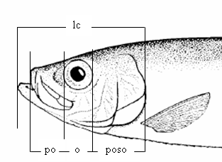
Figura 1

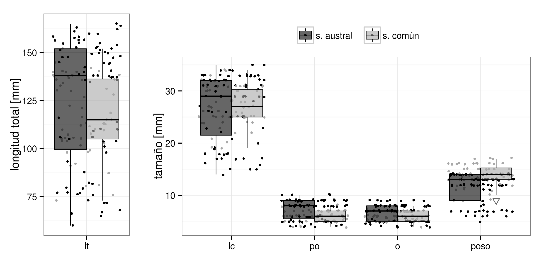
Figura 2

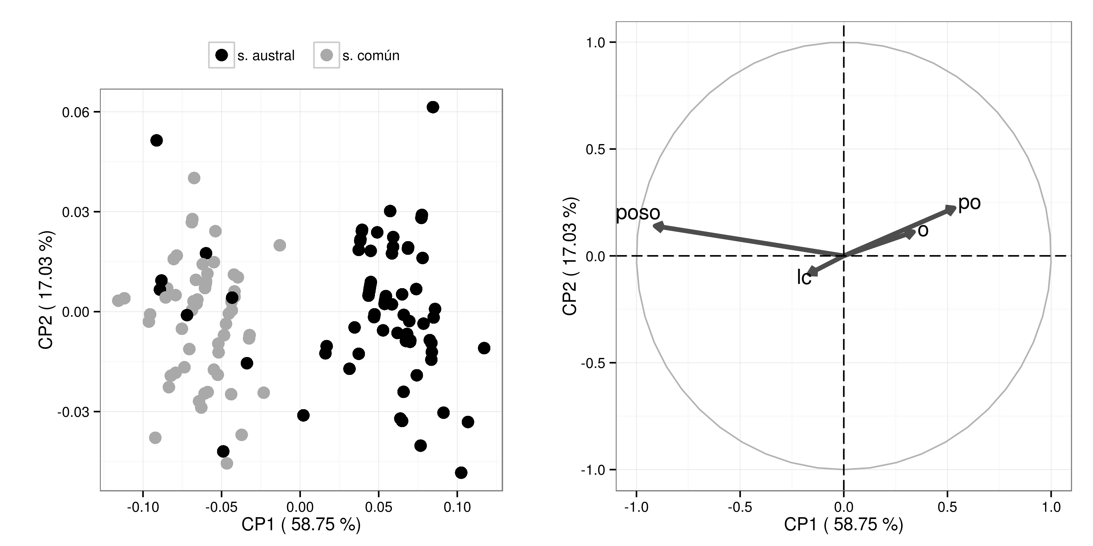
Figura 3

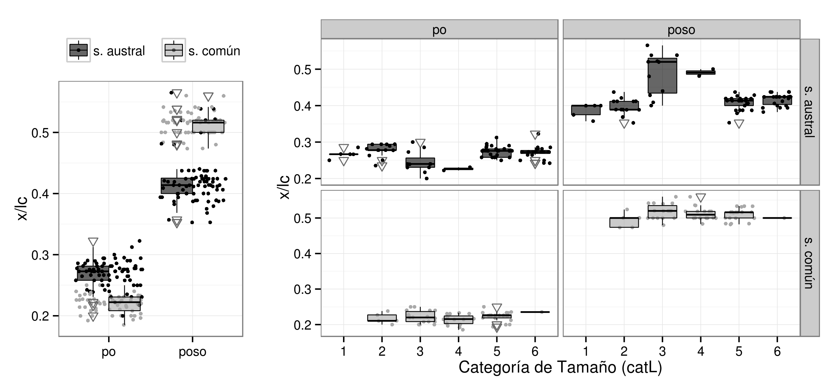
Figura 4

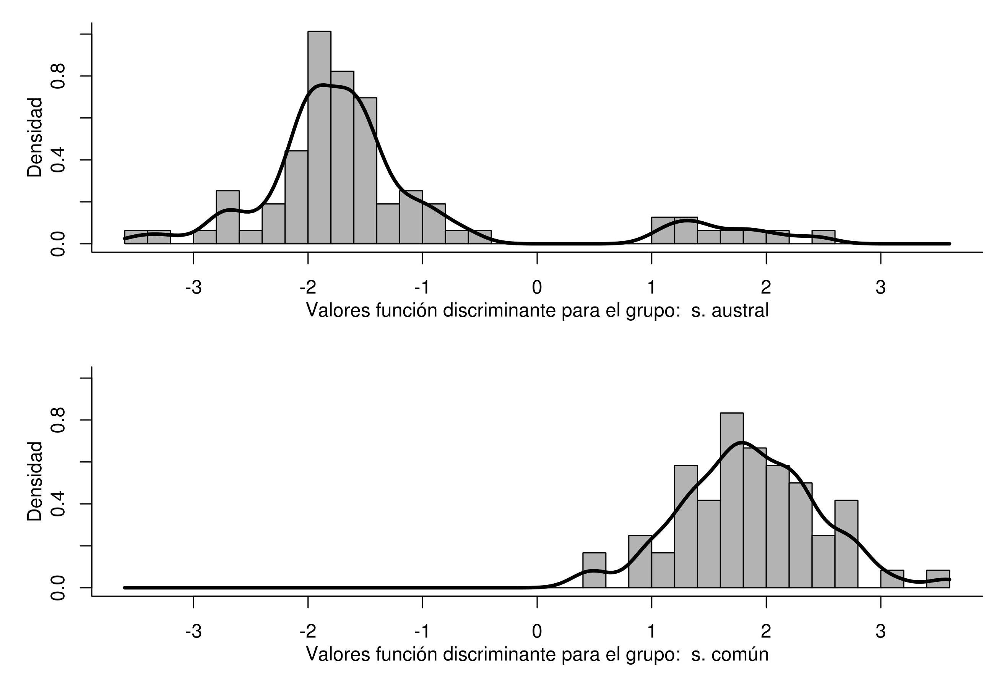
Figura 5

